Московский Физико-Технический Институт

(Национальный Государственный Университет)

Общеинженерная подготовка Скорость звука в воздухе

Выполнил:

Дахов Богдан,

Ковачевич Михайло, Реджепдурдыев Бердигылыч.

Б03-305 ФАКИ Чемпион Долгопрудный 2023

**Оглавление**

1) Введение 2

1.1. Цель работы 2

1.2. Задачи 2

2) Теория 4

2.1. Термины и определения 4

2.2. Физическая система 4

2.3. Экспериментальная установка и принцип её действия 4

3) Программа и методика измерений 4

4) Обработка данных 5

6) Результаты 8

7) Вывод 9

# 1) Введение

## 1.1. Цель работы

При помощи двух микрофонов, Rpi, датчиков и аналитической модели определить концентрацию углекислого газа в воздухе, выдыхаемом из лёгких человека.

## 1.2. Задачи

 Написать код, который будет считывать данные с микрофонов и строить график зависимости дБ от времени.

 Получить данные с установки до и после выдыхания в трубку.

 Определить скорости звука.

 Вывести формулу концентрации углекислого газа.

 Построить график зависимости скорости звука от концентрации углекислого газа и влажности воздуха.

 Получить значения концентраций углекислого газа до и после выдоха.

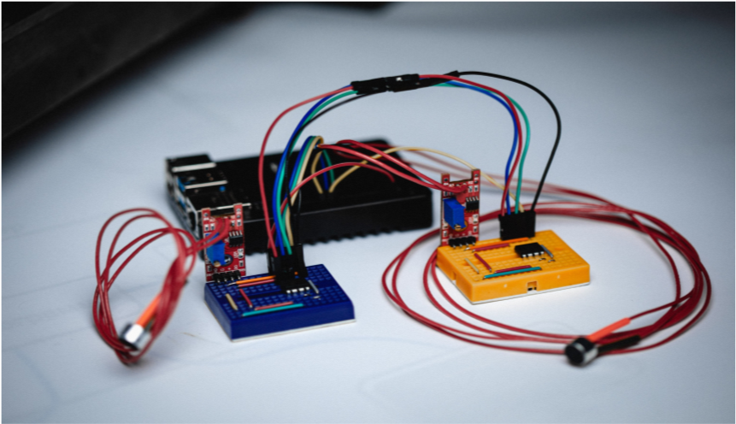

Рисунок 1. Схема установки

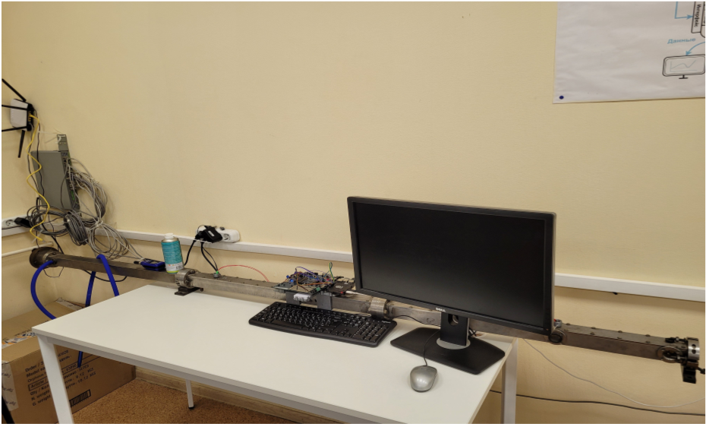

Рисунок 2. Схема установки

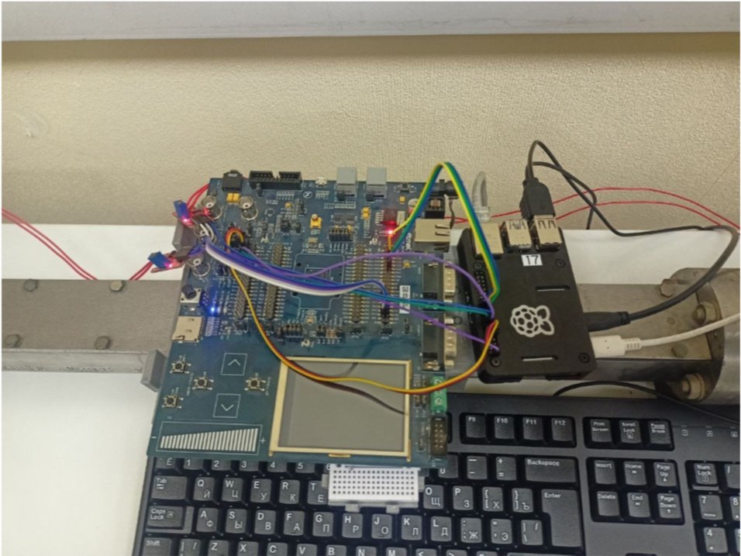

Рисунок 3. Схема установки

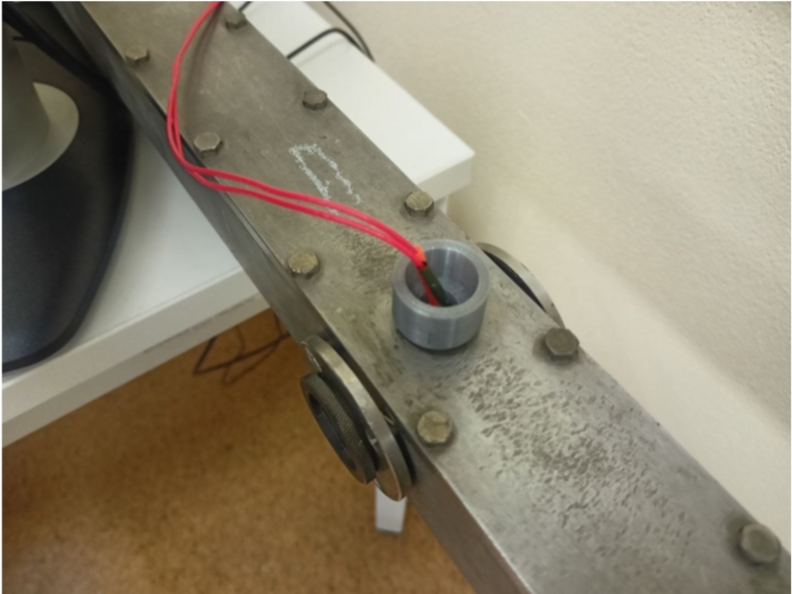

Рисунок 4. Схема установки

# 2) Теория

## 2.1. Термины и определения

 Показатель адиабаты (иногда называемый коэффициентом Пуассона) — отношение теплоёмкости при постоянном давлении к теплоёмкости при постоянном объёме.

 Молекулярная масса — масса одной моли вещества.

 Влажность воздуха — это величина, характеризующая содержание водяных паров в воздухе.

## 2.2. Физическая система

Скорость звука определяется по формуле:

𝑎2 = 𝜆𝑅𝑇𝜇 где 𝜇=∑ 𝜇𝑖𝑥𝑖и 𝜆= ∑∑𝑖 𝜇𝜇𝑖𝑖𝐶𝐶𝑝𝑖𝑣𝑖𝑥𝑥𝑖𝑖

𝑖

𝑖

Таким образом, зависимость концентрации углекислого газа от скорости звука квадратичная.

## 2.3. Экспериментальная установка и принцип её действия

Экспериментальная установка состоит из генератора волн давления, канала в котором распространяются волны, микрофонов и регистрирующей аппаратуры.

Интенсивность волны и её длительность регулируются напряжением на конденсаторе.

Преобразование волн давления в электрический сигнал осуществляется двумя микрофонами, расстояние между которыми 1158 мм.

# 3) Программа и методика измерений

1. При помощи термогигрометра была измерена температура и относительная влажность.
2. Измерена скорость звука в воздухе (Был запущен код и осуществлён удар постаканчику).
3. Было задержано дыхание на 60 секунд. Дальше этот воздух был выдохнут через трубкукальяна в трубу установки.
4. Вновь была измерена температура и относительная влажность.
5. Измерена скорость звука в воздухе, выдыхаемом из лёгких.

В итоге получены зависимости значения на АЦП от номера измерений

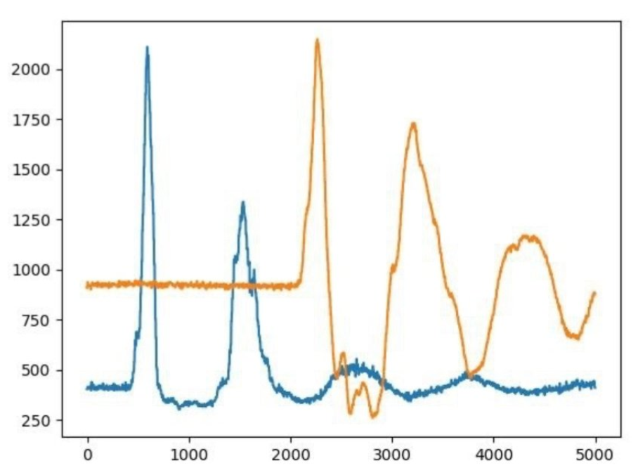

Для сухого воздуха(график 1)

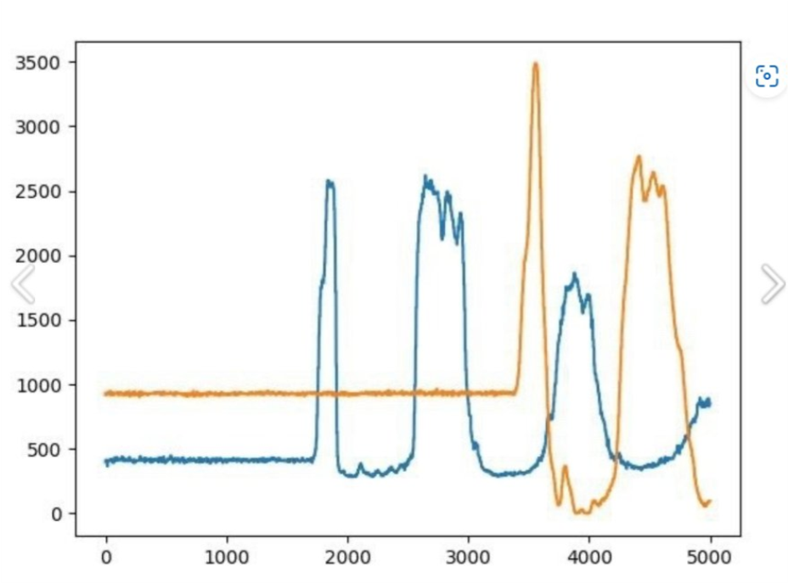

Для влажного воздуха(График 2)

В обоих графиках синняя кривая для первого микрофона, желтая для второго микрофона.

# 4) Обработка данных

Для дальнейшей обработки были выбраны те графики, на которых первые пики наиболее отчётливо идут вверх/вниз.

Выбраны графики с самыми четкими первыми пиками. Скорость воздуха соответственно составила 344.2 м/с для влажного воздуха. Из формул выразили зависимость концентрации углекислого газа от скорости звука, получили квадратное уравнение зависящее от коэффициента влажности данное уравнение страшное, но тем не менее поддающееся решению. Далее с помощью этой двух кривой, которая на малых концентрациях можно принять за прямую. Накладываем полученные значение скорости на теоретический график и находим концентрацию.

**5)**

**Программа**

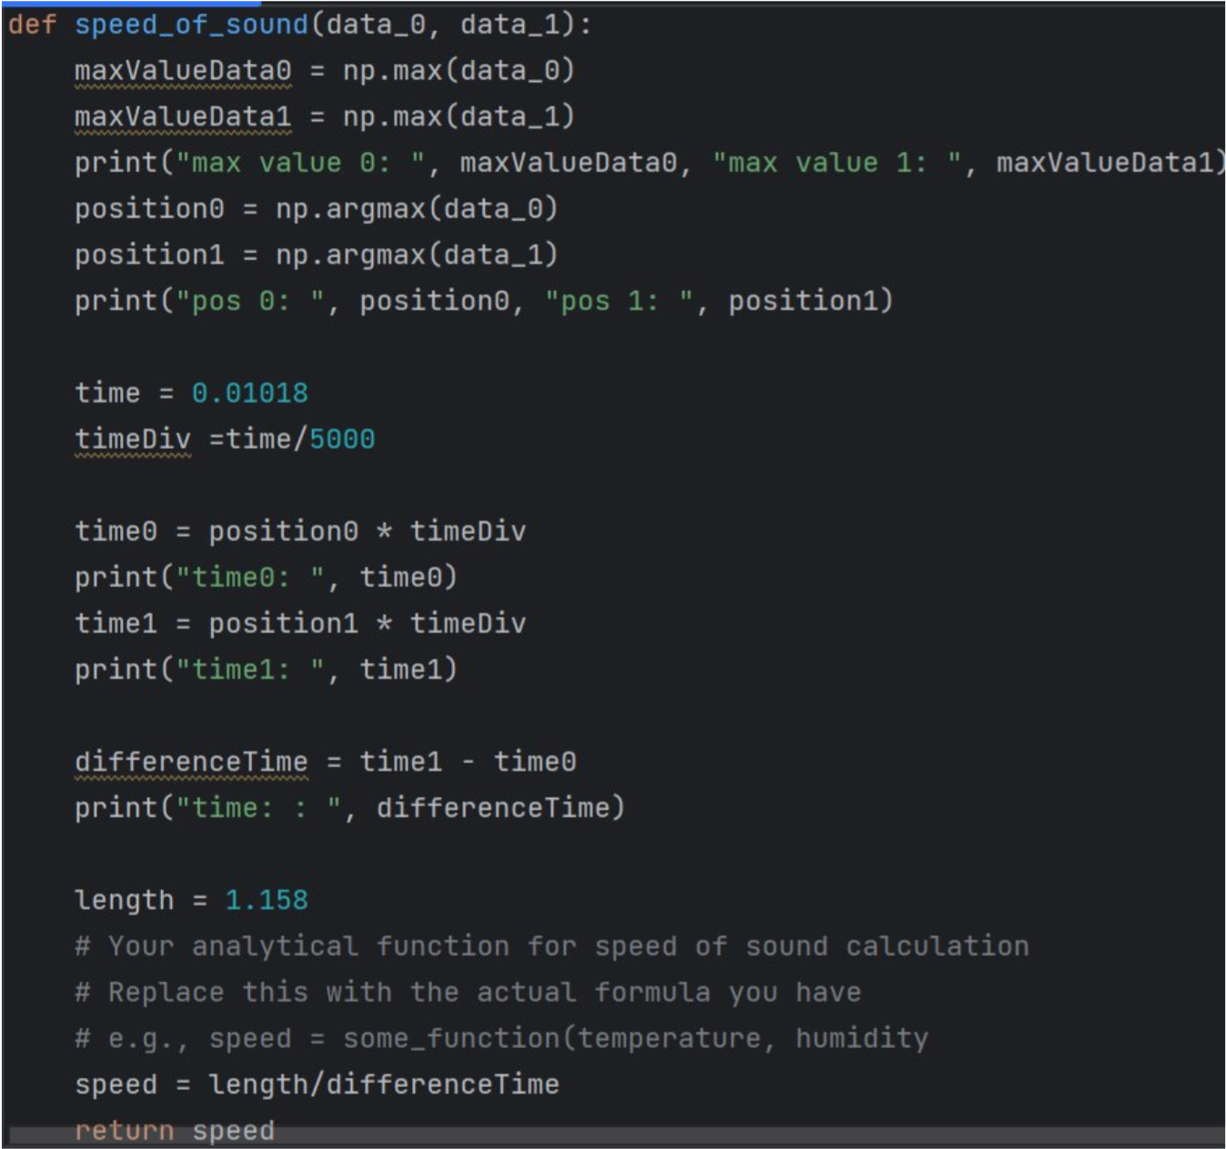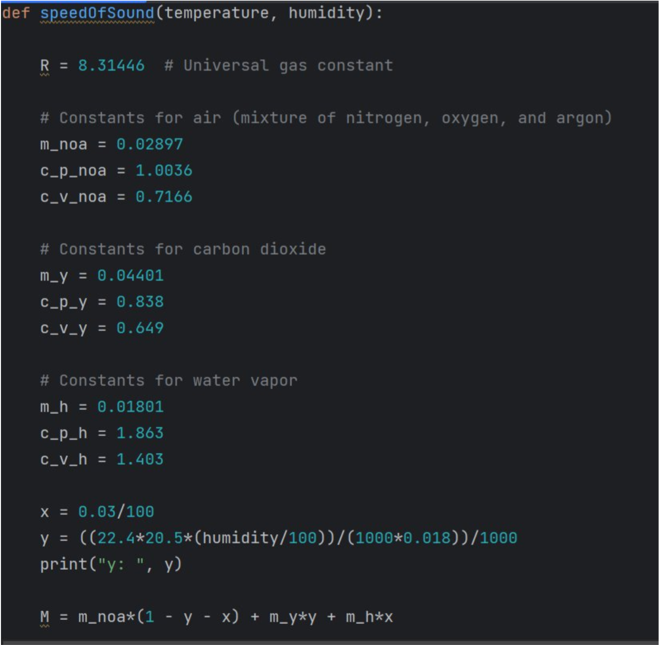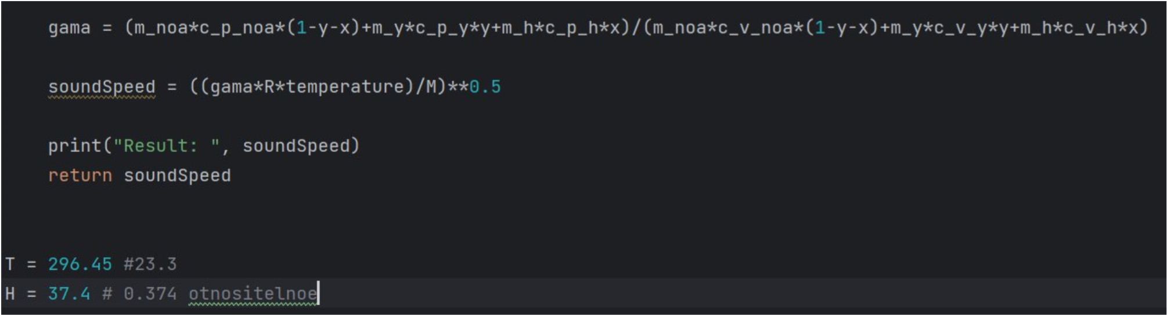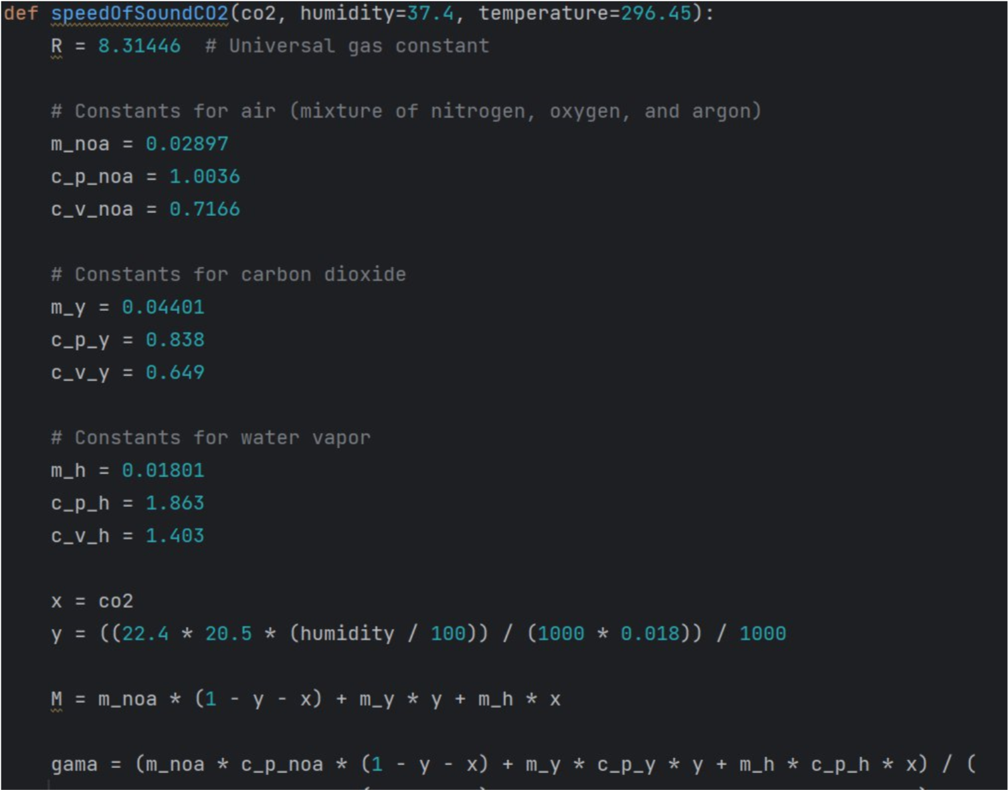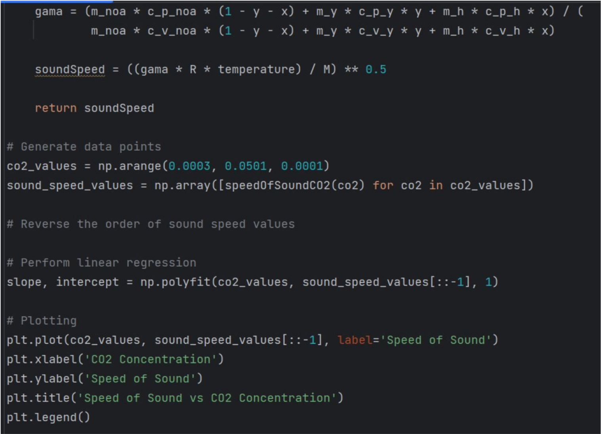

# 6) Результаты

Удалось получить концентрацию углекислого газа в воздухе, выдыхаемом из лёгких человека. Она равна:

в выдыхаемом воздухе 4.6%

Рисунок 7. График зависимости скорости звука от концентрации углекислого газа в атмосфере и выдыхаемом воздухе.

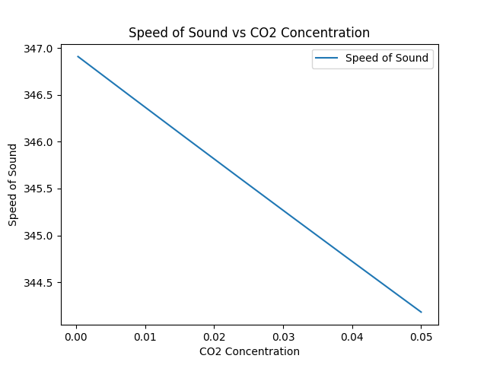

# 7) Вывод

Получена концентрация углекислого газа из скорости звука, подтверждены зависимости в формулах.